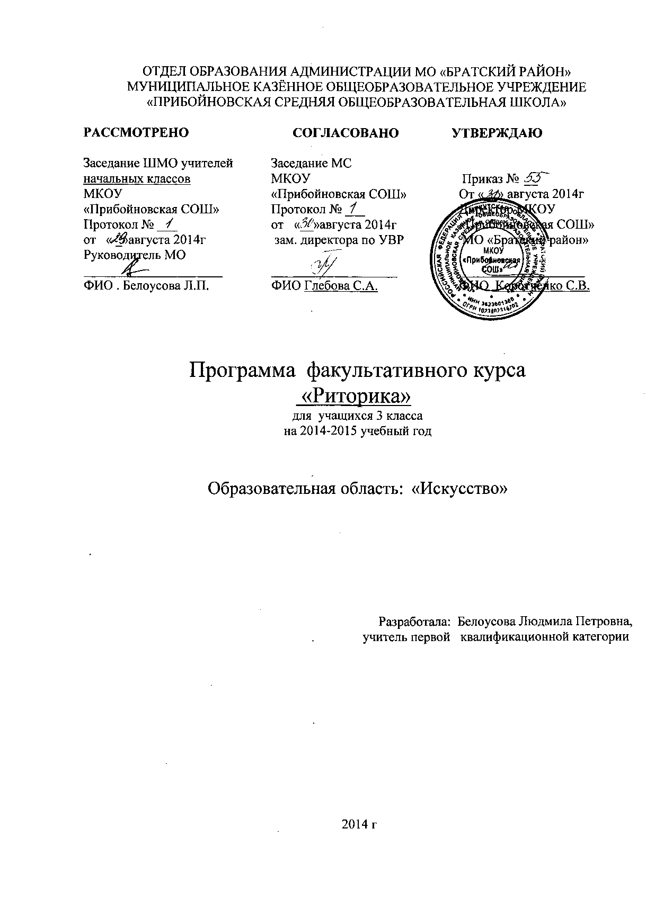

РИТОРИКА

ПОЯСНИТЕЛЬНАЯ ЗАПИСКА

Программа факультативного курса по риторике для 3 класса составлена на основании примерной программы начального общего образования («Просвещение», 2010 г.) и авторской программы начального общего образования Т.А. Ладыженская , Н.В. Ладыженская «Детская риторика в рассказах и рисунках» : 3 класс М.: Баласс, , 2011г.
Изучение предмета «Риторика» важно с точки зрения реализации поставленных стандартом целей образования.
Цель риторики как предмета филологического цикла – научить речи, развивать коммуникативные умения, научить младших школьников эффективно общаться в разных ситуациях, решать различные коммуникативные задачи, которые ставит перед учениками сама жизнь. Ни один из традиционных школьных предметов российского образования специально не учит речи. Риторика как учебный предмет восполняет очень важную область школьного образования, её отсутствие приводит к тому, что многие ученики, хотя в целом владеют лингвистическими понятиями, грамотны,затрудняются общаться в разных ситуациях (в школе и вне школы).
В основе всякого обучения лежит коммуникация, общение, поэтому риторика как инновационный, практико-ориентированный предмет помогает решать задачи формирования универсальных действий на межпредметном уровне, этот предмет способствует развитию качеств личности, «отвечающих требованиям информационного общества, инновационной экономики, задачам построения демократического гражданского общества на основе толерантности, диалога культур и уважения многонационального состава российского общества».
Являясь предметом гуманитарного цикла, риторика даёт возможность младшему школьнику познакомиться с закономерностями мира общения, особенностями коммуникации в современном мире; осознать важность владения речью для достижения успехов в личной и общественной жизни.
МЕСТО КУРСА В УЧЕБНОМ ПЛАНЕ.

На изучение риторики начальной школе отводится 1ч в неделю. Курс рассчитан на 135ч:33ч-1 класс, по 34 ч во 2, 3, 4 классах (34 учебные недели в каждом классе)

СОДЕРЖАНИЕ КУРСА.
Кратко охарактеризуем риторику как учебный предмет. В структуре курса риторики можно выделить два смысловых блока:

Первый блок – «Общение» даёт представление о
– сущности того взаимодействия между людьми, которое называется общением; речевой (коммуникативной) ситуации;
– компонентах коммуникативной ситуации: кто, кому, зачем, что, как, где, когда говорит (пишет).
Сведения этого блока развивают умения школьников ориентироваться в ситуации общения, определять речевую задачу, оценивать степень её успешной реализации в общении.
Второй блок – «Речевые жанры» – даёт сведения о
– тексте как продукте речевой (коммуникативной) деятельности, его признаках и особенностях;– типологии текстов (повествовании, описании, рассуждении)
– речевых жанрах как разновидностях текста, то есть текстах определённой коммуникативной направленности. В детской риторике изучаются не жанры художественной литературы, а те жанры, которые существуют в реальной речевой практике: жанр просьбы, пересказа, вежливой оценки, сравнительного высказывания, объявления и т.д.
Изучение моделей речевых жанров, а затем реализация этих жанров (в соответствии с условиями речевой ситуации) даёт возможность обучить тем видам высказываний, которые актуальны для младших школьников.
Обучение риторике, безусловно, должно опираться на опыт учеников, приводить их к осмыслению своего и чужого опыта общения, успешному решению практических задач, которые ставит перед школьниками жизнь. Такие творческие, продуктивные задачи – основа учебных пособий, а теоретические сведения, понятия даются лишь постольку, поскольку они необходимы для решения практических задач.
Безусловно, преподавание риторики основано на деятельностном подходе как основном способе получения знаний и развития коммуникативных умений – школьники анализируют примеры общения, реализуют свои высказывания в соответствии с изученными правилами.

ПЛАНИРУЕМЫЕ РЕЗУЛЬТАТЫ

Одним из результатов обучения риторике является решение задач воспитания – осмысление и интериоризация (присвоение) младшими школьниками системы ценностей.
Ценность жизнии человека – осознание ответственности за себя и других людей, своего и их душевного и физического здоровья; ответственность за сохранение природы как среды обитания.
Ценность общения – понимание важности общения как значимой составляющей жизни общества, как одного из основополагающих элементов культуры.
Ценность добра и истины – осознание себя как части мира, в котором люди соединены бесчисленными связями, основывается на признании постулатов нравственной жизни, выраженных в заповедях мировых религий и некоторыми атеистами (например, поступай так, как ты бы хотел, чтобы поступали с тобой; не говори неправды; будь милосерден и т.д.).
Ценность семьи – понимание важности семьи в жизни человека, взаимопонимание и взаимопомощь своим родным; осознание своих корней; уважительное отношение к старшим, их опыту, нравственным идеалам.
Ценность труда и творчества – признание труда как необходимой составляющей жизни человека, творчества как вершины, которая доступна любому человеку в своей области.
Ценность социальной солидарности – обладание чувствами справедливости, милосердия, чести, достоинства по отношению к себе и к другим людям.
Ценность гражданственности и патриотизма – осознание себя как члена общества; желание служить Родине, своему народу; любовь к природе своего края и страны, восхищение культурным наследием предшествующих поколений.

Личностными результатами изучения курса «Риторика» является формирование следующих умений:
– оцениватьсвою вежливость;
– определять степень вежливости при общении людей (вежливо – невежливо – грубо);
– осознавать важность соблюдения правил речевого этикета для успешного общения, установления добрых, уважительных взаимоотношений;
– осознавать свою ответственность за произнесённое или написанное слово;
– понимать необходимость добрых дел, подтверждающих добрые слова.
Метапредметными результатами изучения курса «Риторика» является формирование следующих универсальных учебных действий:
– формулировать тему урока после предварительного обсуждения;
– определять степень успешности выполнения своей работы и работы всех, исходя из имеющихся критериев;
– критически осмысливать свой опыт общения, выявлять причины удач и неудач при взаимодействии;
– осознавать разнообразие текстов (жанров), продуцируемых людьми для решения коммуникативных задач;
– учиться подчинять своё высказывание задаче взаимодействия;
– анализировать информацию, представленную в разных формах (текст, таблица, схема, иллюстрация и др.), извлекать необходимые для решения коммуникативных задач сведения;
– продуцировать тексты сравнительного описания в зависимости от задачи сравнения (выявления сходства и/или различия), последовательной или параллельной структуры;
– перерабатывать информацию: осуществлять подробный, краткий и выборочный пересказ текста;
– осуществлять информационную переработку научно-учебного текста: составлять его план;
– анализировать структуру рассуждения, выявлять уместность приводимых аргументов, правомерность выводов;
– аргументировать свою точку зрения, используя в качестве доказательства правила, цитаты;
– продуцировать рассуждение, соблюдая его структуру: тезис, аргументы, вывод;
– знать основные приёмы подготовки устного выступления – учитывать компоненты речевой ситуации, записывать ключевые слова, план; представлять рисунок, схему; репетировать выступление и т.д.;
– пользоваться приёмами подготовки устного выступления, выступать с графическим (возможно, аудио – , видео – ) сопровождением;
– в предложенных коммуникативных ситуациях, опираясь на изученные правила общения, выбирать уместные, эффективные речевые средства.
Предметными результатами изучения курса «Риторика» является формирование следующих умений:
– приводить примеры задач общения и речевых ролей коммуникантов;
– отличать подготовленную и неподготовленную речь;
– знать особенности неподготовленной речи;
– осознавать важность соблюдения норм (орфоэпических, лексических, грамматических) для успешного общения;
– знать особенности этикетных жанров комплимента, поздравления;
– реализовывать жанры комплимента, поздравления с учётом коммуникативной ситуации;
– знать особенности диалога и монолога;
– анализировать абзацные отступы, шрифтовые и цветовые выделения в учебных текстах;
– использовать различные выделения в продуцируемых письменных текстах;
– знать основные способы правки текста (замена слов, словосочетаний, предложений; исключение ненужного, вставка и т.д.);
– пользоваться основными способами правки текста.

УЧЕБНО - МЕТОДИЧЕСКОЕ ОБЕСПЕЧЕНИЕ.

Т.А. Ладыженская , Н.В. Ладыженская «Детская риторика в рассказах и рисунках» :Учебная тетрадь для учащихся 3 класса в 2 частях М.: ООО Баласс, , Издательство Ювента, 2013г.

Календарно-тематическое планирование факультативного курса «Риторика». 3 класс.

№ п/п | Дата  план | Дата  факт | Тема урока | Количество часов | Вид контроля
1. | 06.09 |  | Проверь себя. | 1 | Текущий
2 | 13.09 |  | Что мы помним о речевой ситуации | 1 | Текущий
3 | 20.09 |  | Твои речевые роли. (Повторение.) | 1 | Текущий
4 | 27.09 |  | С какой целью? Зачем?  (Задачи общения.). | 1 | Текущий
5 | 4.10 |  | Подготовленная речь. | 1 | Текущий
6 | 11.10 |  | Приёмы подготовки. | 1 | Текущий
7 | 18.10 |  | Говорим подробно. | 1 | Текущий
8 – 9 | 25.10  1.11 |  | Говорим кратко. | 2 | Текущий
10 | 15.11 |  | Похвала (комплимент). | 1 | Текущий
11 | 22.11 |  | Слушаем, вдумываемся. | 1 | Текущий
12 | 29.11 |  | Слушаем по-разному | 1 | Текущий
13 | 6.12 |  | Читаем учебные тексты. | 1 | Текущий
14 | 13.12 |  | Учимся писать, редактировать. | 1 | Текущий
15 | 20.12 |  | Как исправить текст?  (Правка текста.) | 1 | Текущий
1 | 27.12 |  | Что такое вежливость. | 1 | Текущий
17 | 17.01 |  | Добрые дела – добрые слова | 1 | Текущий
18 | 24.01 |  | Проверь себя. Тексты разные нужны. | 1 | Текущий
19 | 31.01 |  | Диалог и монолог | 1 | Текущий
20 | 7.02 |  | Пиши правильно! | 1 | Текущий
21 | 1402 |  | Произноси правильно! | 1 | Текущий
22 | 21.02 |  | Употребляй слова правильно! | 1 | Текущий
23 | 28.02 |  | Пересказ. | 1 | Текущий
24 | 7.03 |  | Выбери нужное. (Выборочный пересказ.) | 1 | Текущий
25 | 14.03 |  | Цитата в пересказе. | 1 | Текущий
26 | 21.03 |  | Кратко о книге (аннотация). | 1 | Текущий
27 | 4.04 |  | Поздравляю кого?  С чем? Как? Желаю кому? Чего? Как? | 1 | Текущий
28 | 11.04 |  | С днём рождения!  С Новым годом!  С праздником 8 Марта! | 1 | Текущий
29 | 18.04 |  | Рассуждение,  вывод в рассуждении. | 1 | Текущий
30 | 25.04 |  | Правило и цитата в доказательстве. | 1 | Текущий
31 | 16.05 |  | Сравни и скажи. | 1 | Текущий
32 | 23.05 |  | Правила сравнения. | 1 | Текущий
33 | 30.05 |  | Как строятся сравнительные тексты. | 1 | Текущий
34 | 30.05 |  | Повторение за год. | 1 | Текущий

